1. Создать кастомное вирутальное устройство в Android Studio

* разрешение xxxhdpi
* Android 11
* API level 30

(скриншот настройки при создании)

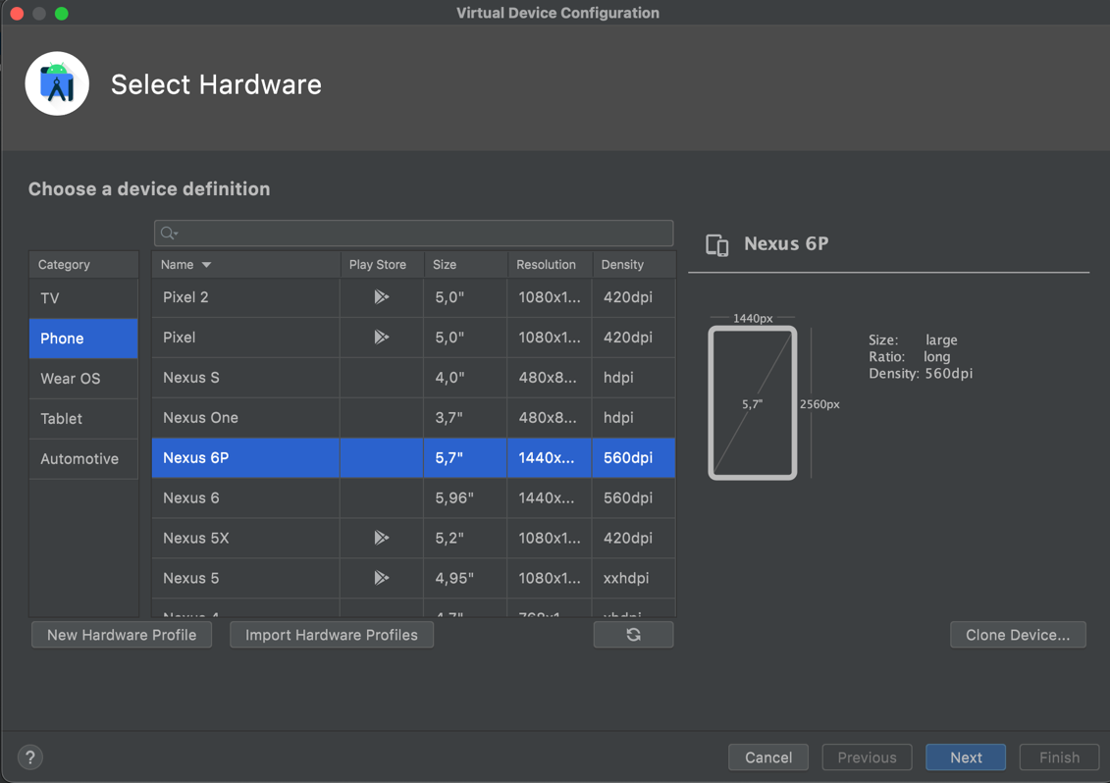

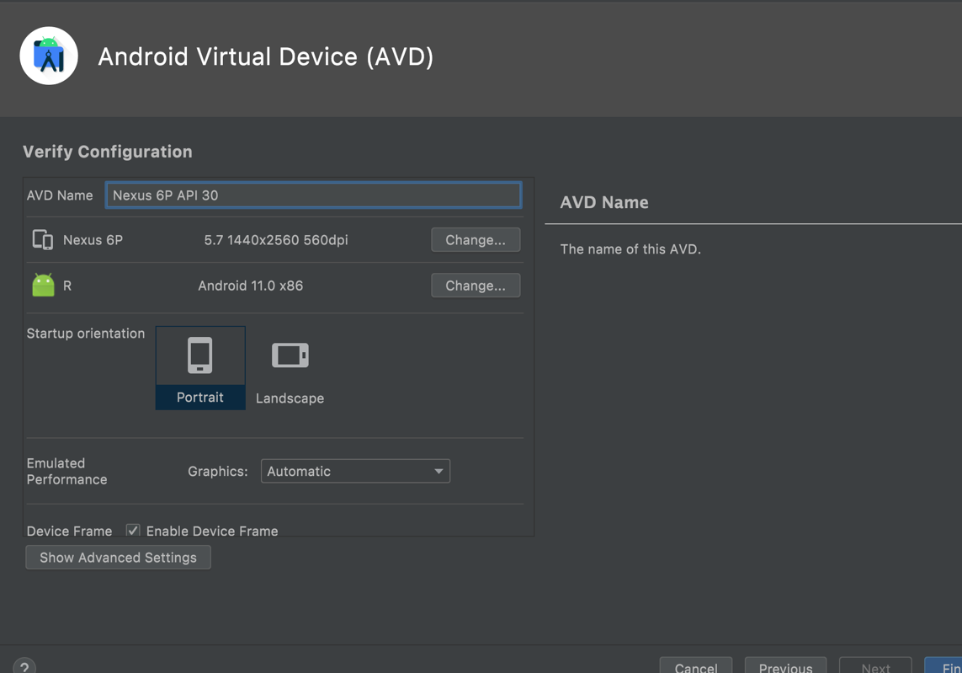

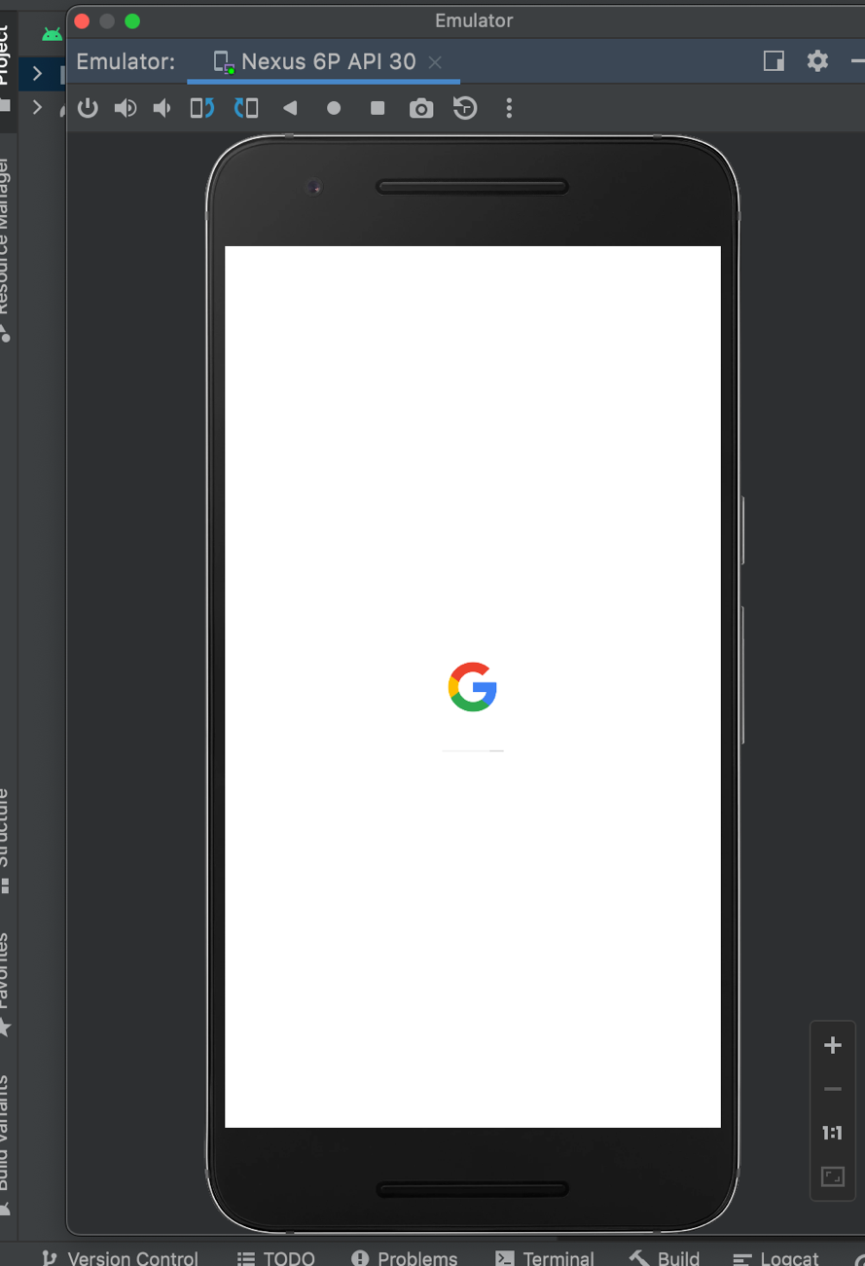

1. Установить APK приложения используя средства ADB  (скриншот успешной установки)

Устанавливала приложение Pinterest.

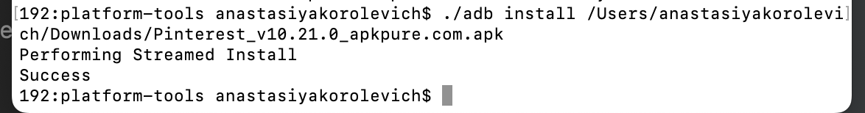

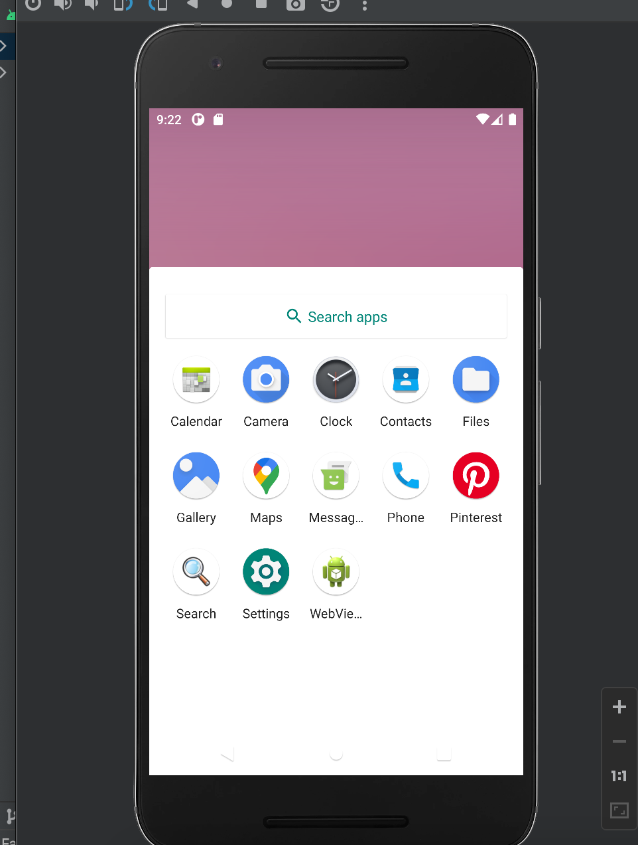

1. Сделать скриншот экрана приложения (через студию и через адб)

Скрин через студию: Для того, чтобы сделать скрин необходимо нажать на иконку фотоаппарата.

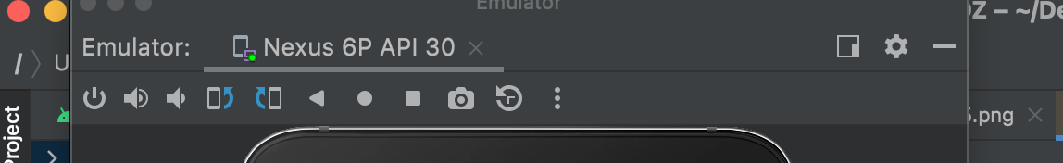

Скрин экрана представлен ниже.

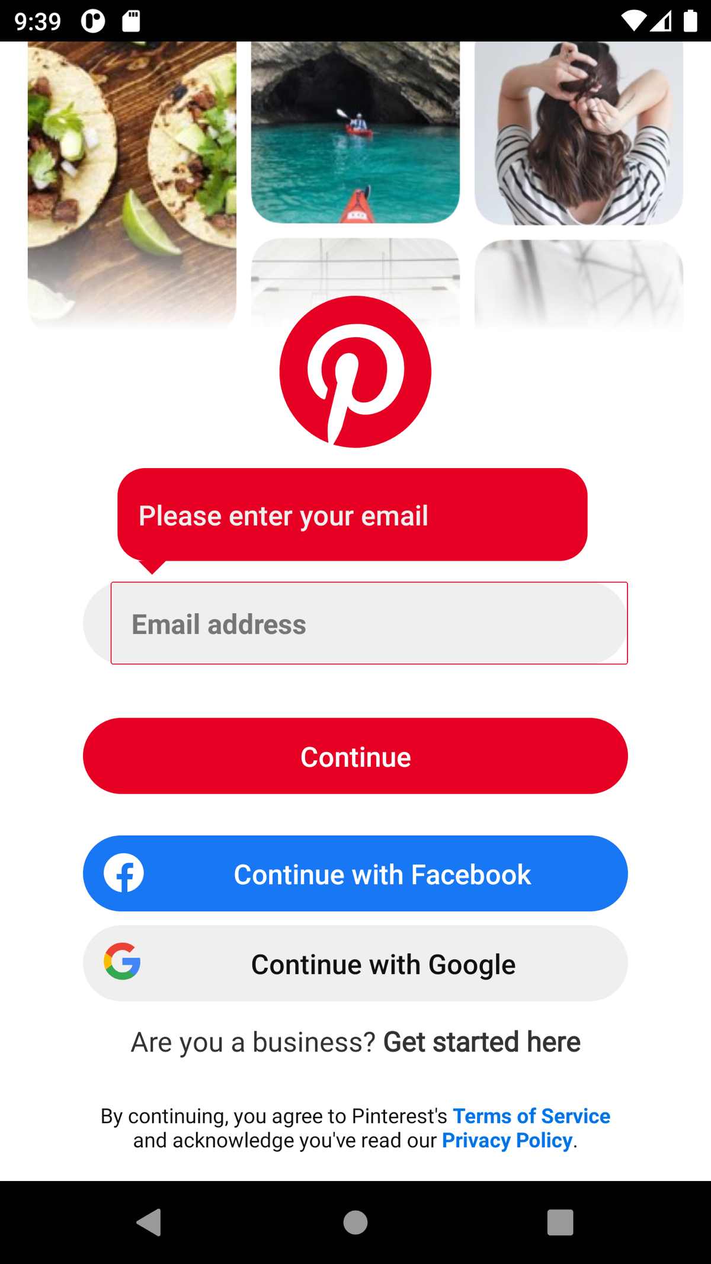

Скрин через ADB:

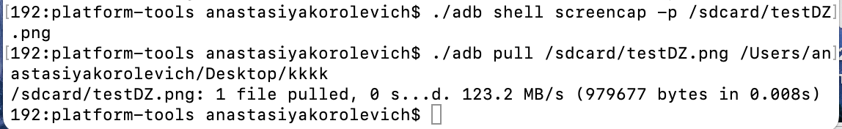

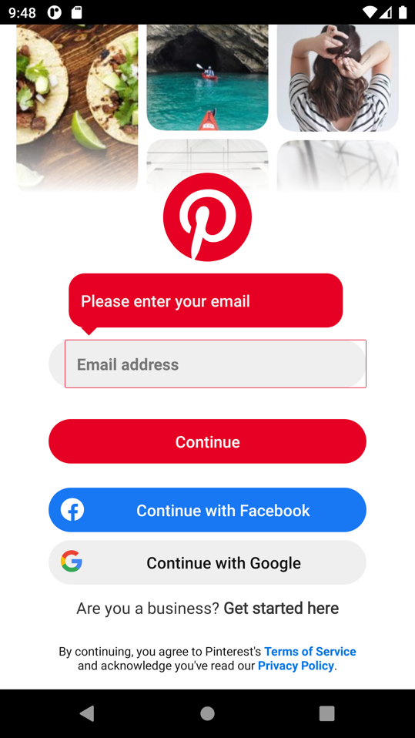

1. Записать короткое видео экрана приложения (через студию и адб)

Запись через студию: Для того, чтобы записать видео необходимо: Extended Controls – Record and Playback.

Файл вложен дополнительно.

Запись через ADB:

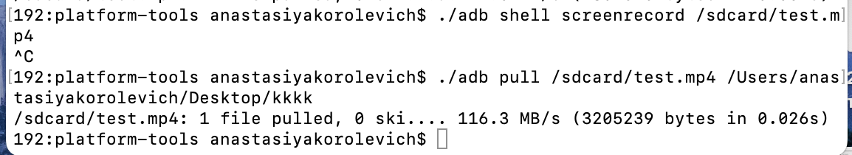

Файл вложен дополнительно.

1. Найти package name приложения



1. Скопировать логи приложения из logcat (c уровнем приоритета E)

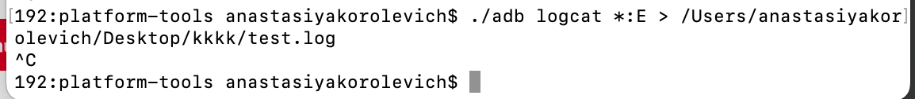

Файл вложен дополнительно.

1. **\***Выгрузить логи приложения в файл через ADB

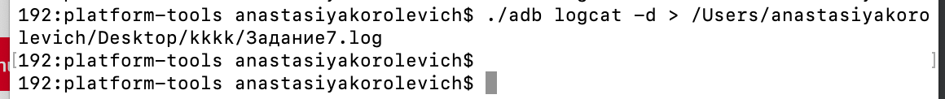

Файл вложен дополнительно.

1. **\***Провести манки тест приложения и выгрузить результаты в файл

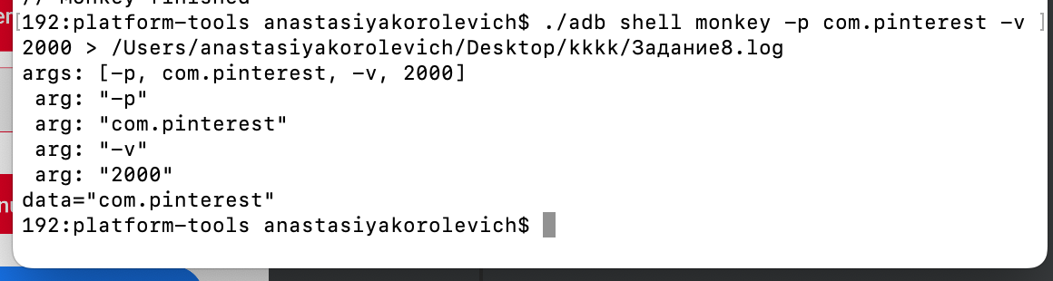

Файл вложен дополнительно.